COLÉGIO ESTADUAL PRESIDENTE COSTA E SILVA CASCAVEL
CURSO DESENVOLVIMENTO DE SISTEMAS

ANTONELLA VALENTINA REYES MARTINEZ
GEOVANNA TOLEDO VIEIRA GONÇALVES

REYVIE – COSMÉTICOS

CASCAVEL - PR
2026

ANTONELLA VALENTINA REYES MARTINEZ
GEOVANNA TOLEDO VIEIRA GONÇALVES

REYVIE – COSMÉTICOS

Projeto de Desenvolvimento de Software do Curso Técnico em Desenvolvimento de Sistema do Colégio Estadual Presidente Costa e Silva de Cascavel – Cascavel, Paraná.

Orientadores: Profª Aparecida S.Ferreira
Prof. Cleonice 2

CASCAVEL - PR
2026

ANTONELLA VALENTINA REYES MARTINEZ
GEOVANNA TOLEDO VIEIRA GONÇALVES

REYVIE – COSMÉTICOS

Este Projeto de Conclusão de Curso foi julgado e aprovado pelo Curso Técnico em Informática do Colégio Estadual Presidente Costa e Silva de Cascavel.

Cascavel, Pr., xx de Xxxxx de 2026
COMISSÃO EXAMINADOR

______________________________  Profª. Aparecida da S. Ferreira1  Especialista em Tecnologia da Informação  Faculdade de Ciências Sociais Aplicadas de Cascavel  Orientadora | ______________________________  Profª Cleonice  Banco de dados
______________________________  Prof  Especialista em Tecnologia da Informação  Faculdade de Ciências Sociais Aplicadas de Cascavel  WEB DESIGN | ______________________________  Profª  Especialista em Educação Especial: Atendimento às Necessidades Espe. - Faculdade Iguaçu-ESAP  Coordenadora de curso

Sumário

- INTRODUÇÃO
A loja online de cosméticos Rey Vie nasceu do sonho de duas amigas, Antonella e Geovanna, que sempre compartilharam o amor pelo universo da beleza, maquiagem e autocuidado. Desde muito jovens, ambas percebiam como o mercado da beleza influencia diretamente a autoestima e a forma como as pessoas se enxergam. Observavam, porém, que muitas marcas ainda trabalhavam com padrões limitados de cores, texturas e tipos de produtos, deixando grande parte da população sem representatividade. Com o crescimento do comércio eletrônico e a expansão do mercado digital no Brasil, as duas amigas enxergaram a oportunidade de transformar esse sonho em realidade por meio da criação de uma loja totalmente online. Assim surgiu a ReyVie, uma empresa digital criada com o propósito de unir tecnologia, inclusão e diversidade no setor de cosméticos.
Segundo o Nathan Castaño (CASTAÑO, 2020) a miscigenação, caracterizada pelo encontro e integração de diferentes etnias, é o pilar central da formação da sociedade brasileira. Em qualquer região do território nacional, é possível observar a presença de descendentes de europeus, africanos, povos originários, asiáticos (como japoneses) e, mais recentemente, novos grupos de imigrantes, como os haitianos. Essa rica tapeçaria humana é o resultado direto de séculos de acolhimento e trocas culturais.
O marco inicial dessa diversificação remonta ao período do contato colonial. O encontro entre os navegadores portugueses e as diversas nações indígenas que já habitavam o território estabeleceu o primeiro capítulo dessa história.
Segundo Bárbara Figueiredo (FIGUEIREDO, 2020) a colorimetria na maquiagem vai muito além da escolha da sombra ou do batom. O verdadeiro segredo de uma maquiagem impecável reside na pele, que representa cerca de 80% da face. Identificar corretamente a tonalidade e o subtom é o que diferencia um acabamento natural de um aspecto artificial. A cor da pele que enxergamos é o resultado de uma combinação de fatores biológicos e ambientais, sendo a melanina o principal determinante. Produzida na epiderme, essa proteína define duas características distintas: O Tom: Refere-se à intensidade da cor (clara, média ou escura), determinada pela quantidade de melanina produzida. O Subtom: Refere-se ao "fundo" da cor. Como a melanina é um pigmento marrom que varia em intensidade, as nuances desse marrom criam o que chamamos de temperatura da pele. Nossos olhos possuem cones oculares sensíveis às cores-luz. Na colorimetria, o marrom (cor da pele) é interpretado como a junção das três cores primárias: amarelo, vermelho e azul. Dependendo da proporção de cada um desses pigmentos, o marrom apresentara uma inclinação visual: Subtons Quentes: Predomínio de amarelo ou laranja. Subtons Frios: Predomínio de rosa, vermelho ou azul (arroxeadas).
Embora o mercado utilize o termo "neutro", tecnicamente, ao comparar duas peles, uma sempre tenderá a ser mais quente ou mais fria que a outra. Na consultoria de imagem, trabalhamos com as classificações neutra-quente ou neutra-fria. Isso ocorre quando a temperatura não é a característica visual mais marcante da pele, perdendo protagonismo para o contraste ou a intensidade.
Para replicar o bege e o marrom natural da pele humana, a indústria cosmética utiliza pigmentos sintéticos baseados nas cores primárias. Criação da Cor: Mistura-se azul, amarelo e vermelho para criar o marrom base. Ajuste de Tom: Utiliza-se o branco para clarear e o preto para escurecer. Ajuste de Subtom: Altera-se a dosagem das cores primárias para criar bases amareladas, rosadas, alaranjadas ou até esverdeadas (oliva).
Embora existam bilhões de pessoas e variações infinitas de pele, a maquiagem utiliza o Círculo Cromático de 12 cores como metodologia padrão. Trabalhamos por analogia: classificamos a pele dentro de um desses 12 subtons para encontrar a harmonia perfeita. Identificar se uma pele se assemelha mais ao "amarelo-alaranjado" ou ao "vermelho-arroxeado"é o que permite escolher o corretivo e a base que desaparecem na pele em vez de criarem uma máscara, de pele, subtons (quentes, frios e neutros), texturas e bases, corretivos e produtos adaptados para peles negras, retintas, morenas ou com a proposta da loja é oferecer uma ampla cartela de cores e produtos adequados para todos os tipos de pele — seca, oleosa, mista e sensível — respeitando as características individuais de cada cliente. Além disso, a empresa busca trabalhar com marcas que valorizem a diversidade, desenvolvam fórmulas seguras e priorizem práticas sustentáveis. Os consumidores têm demonstrado uma preferência cada vez maior por marcas que adotam transparência, sustentabilidade e eficiência em seus produtos. Esse comportamento tem incentivado empresas do setor de cosméticos a reformular seus portfólios e investir em produtos cruelty-free, que não realizam testes em animais.
No Brasil, o mercado de cosméticos vem passando por mudanças importantes impulsionadas pelo crescimento da chamada beleza consciente, conceito que une desempenho técnico elevado, responsabilidade ambiental e clareza nos processos de produção. De acordo com dados da ABIHPEC (Associação Brasileira da Indústria de Higiene Pessoal, Perfumaria e Cosméticos), a preocupação com sustentabilidade e impacto ambiental tem influenciado cada vez mais as decisões de compra dos consumidores brasileiros.
Pesquisas do setor e análises internacionais, incluindo estudos da ABRE (Associação Brasileira de Embalagem), apontam para uma expansão constante do mercado vegano e cruelty-free. Essa tendência acompanha um movimento global de consumo mais ético e responsável. No segmento de maquiagem profissional, essa mudança se reflete na busca por produtos que ofereçam alta performance, diversidade de tonalidades e formulações que atendam a critérios éticos e sustentáveis.
Diante desse cenário, diversas marcas brasileiras vêm ajustando seus processos e ampliando suas linhas de produtos para atender às novas expectativas do público. Um exemplo é a Fand Cosméticos, empresa localizada em Maringá (PR), que desenvolve produtos de maquiagem tanto para profissionais quanto para consumidores finais, incorporando princípios de clean beauty, com foco na transparência dos ingredientes e na sustentabilidade.
Para Tatiana Pinesso(2026), CEO da Fand Cosméticos, o setor de beleza está passando por uma transformação progressiva, na qual a qualidade técnica dos produtos precisa estar alinhada à responsabilidade na formulação. Segundo ela, a tendência é que os consumidores continuem valorizando cada vez mais marcas que consigam unir desempenho, ética e transparência.
Esse cenário revela uma oportunidade estratégica para empresas que desejam fortalecer sua marca, aumentar o engajamento com o público e diferenciar seus produtos em um mercado cada vez mais orientado por práticas sustentáveis e consumo consciente. e não testados. Outro aspecto relevante considerado pela ReyVie é o clima tropical brasileiro. As altas temperaturas e a intensa exposição solar exigem produtos com proteção adequada, fórmulas de longa duração e resistência ao calor e à umidade. Dessa forma, a loja seleciona cosméticos que atendam às necessidades específicas da pele brasileira, garantindo qualidade e desempenho. Além da diversidade de tons e tipos de pele, a empresa também reconhece as diferenças culturais e regionais presentes no país. Cada região possui hábitos de consumo e preferências distintas, o que reforça a importância de um atendimento personalizado e acessível. Por ser uma loja online, a ReyVie atende clientes de todo o Brasil, oferecendo praticidade, informações detalhadas sobre os produtos e suporte digital eficiente.
A loja não comercializa apenas cosméticos, mas promove autoestima, empoderamento e valorização da identidade individual. Seu principal objetivo é fazer com que cada cliente se sinta representado, respeitado e incluído. Com o crescimento da demanda e o aumento do número de clientes, surgiu a necessidade de desenvolver um sistema informatizado eficiente para organizar cadastros, gerenciar produtos, controlar estoque, registrar pedidos e permitir agendamentos de consultorias de beleza online. Assim, este projeto apresenta a documentação completa do sistema desenvolvido para a loja ReyVie, garantindo organização, segurança e qualidade nos processos internos e no atendimento ao cliente.
  - Apresentação do Problema
Com o crescimento da loja, surgiu a necessidade de desenvolver um sistema online eficiente para:
- Cadastro de clientes
- Controle de produtos
- Controle de estoque
- Gerenciamento de pedidos
- Cadastro de funcionários
Agendamento de serviços (como consultoria de beleza online) O problema identificado foi a falta de um sistema estruturado que organizasse todas essas informações de forma segura, prática e automatizada. realização e desenvolvimento do trabalho.

2 OBJETIVOS
Objetivo geral: Desenvolver a documentação de um sistema para loja online de cosméticos ReyVie, garantindo organização, segurança e eficiência no gerenciamento do negócio.
Objetivos específicos:
- Criar um sistema de cadastro e login de usuários.
- Permitir controle de produtos e estoque.
- Desenvolver sistema de agendamento.
- Garantir segurança das informações.
- Organizar fluxo de dados da loja.

3 METODOLOGIA
Para o desenvolvimento do sistema da loja online ReyVie, adotou-se um procedimento metodológico estruturado em etapas sequenciais, com ênfase especial na modelagem de dados, uma vez que a organização das informações é fundamental para o bom funcionamento de um e-commerce. A pesquisa é de natureza aplicada, pois visa à construção de um produto tecnológico concreto, com abordagem quantitativa na estruturação dos dados e qualitativa no levantamento dos requisitos junto às proprietárias.
O procedimento teve início com o levantamento de requisitos funcionais e não funcionais, realizado por meio de entrevistas com as sócias Antonella e Geovanna, além da análise dos processos manuais então utilizados, como planilhas e cadernos de anotações. Nessa etapa, foram identificados os principais atores do sistema: o cliente, que realiza compras e agendamentos de consultorias; o administrador, responsável pela gestão de produtos, pedidos e estoque; e a consultora de beleza, que atende os clientes nos agendamentos online.
Em seguida, foi conduzida a etapa central do trabalho, a modelagem de dados, subdividida em três níveis: conceitual, lógico e físico. No modelo conceitual, elaborou-se um diagrama entidade-relacionamento (DER) contendo as entidades principais, a saber: Cliente, Pedido, Produto, Categoria, Estoque, Agendamento, Pagamento e Entrega. Estabeleceram-se os relacionamentos e suas cardinalidades, como a relação de um para muitos entre Cliente e Pedido e a relação muitos para muitos entre Pedido e Produto, resolvida por uma tabela associativa chamada Item
Pedido. Já no modelo lógico, foram definidos todos os atributos de cada entidade, seus tipos de dados e restrições de integridade. Para a entidade Cliente, por exemplo, especificaram-se campos como identificador único, nome completo, e-mail, senha criptografada, CPF, telefone, data de nascimento, tipo de pele (seca, oleosa, mista ou sensível), subtom de pele (quente, frio ou neutro) e data de cadastro. Para a entidade Produto, definiram-se atributos como nome, descrição, preço, marca, tonalidade, subtom, indicadores de produto cruelty-free e vegano, além de chave estrangeira para a categoria correspondente. O modelo físico foi implementado por meio da linguagem SQL no sistema gerenciador de banco de dados MySQL, com a criação efetiva das tabelas, chaves primárias, chaves estrangeiras, índices e restrições de integridade referencial, garantindo a consistência dos dados armazenados.
Paralelamente à modelagem estrutural, foram estabelecidas regras de negócio que orientam o comportamento do sistema. Dentre elas, destacam-se a não permissão de venda de produtos com estoque zerado, o alerta automático quando a quantidade em estoque atinge o nível mínimo pré-definido, a concessão de frete grátis para pedidos acima de cento e cinquenta reais, a impossibilidade de um mesmo cliente possuir mais de um agendamento pendente no mesmo dia e a regra de sugestão de produtos complementares baseada no subtom de pele do cliente. Para documentar todos os campos e suas especificações, foi elaborado um dicionário de dados completo, descrevendo para cada atributo seu nome, tipo, tamanho, obrigatoriedade e descrição funcional.
A etapa final da metodologia consistiu nos testes de validação do banco de dados, abrangendo testes de integridade referencial (como tentativa de inserir um pedido associado a um cliente inexistente), testes de regras de estoque (bloqueio de compra quando a quantidade é insuficiente), testes de agendamentos simultâneos e testes de responsividade do sistema em diferentes resoluções de tela, utilizando media queries para garantir que a interface se adapte adequadamente a dispositivos móveis, tablets e desktops. Todo o processo foi documentado e acompanhado por um cronograma que estimou trinta e dois dias úteis para a conclusão das atividades, desde o levantamento de requisitos até a entrega final do banco de dados normalizado, do diagrama entidade-relacionamento, do dicionário de dados, do script SQL de criação e população e da documentação metodológica completa.

4 REFERENCIAL TEÓRICO
De acordo com (BALBOA, 2024) O front-end é a parte do desenvolvimento responsável por tudo aquilo que o usuário vê e com o que interage em um site ou aplicativo. Também conhecido como interface do usuário, ele é construído utilizando linguagens como HTML, CSS e JavaScript.
HTML é a sigla para HyperText Markup Language (Linguagem de Marcação de Hipertexto). Trata-se da linguagem utilizada para estruturar conteúdos na web.
O termo “hipertexto” pode ter diversas interpretações, mas, de forma simples, refere-se a conteúdos digitais que possuem a capacidade de se conectar a outros documentos por meio de links. Esses links, comuns nas páginas que acessamos diariamente, são o que tornam possível a navegação entre diferentes conteúdos na internet.
A web foi criada em 1992 por Tim Berners-Lee. Atualmente, ele atua como diretor do World Wide Web Consortium (W3C), além de ser pesquisador sênior no MIT CSAIL e professor de Ciência da Computação na Universidade de Southampton, na Inglaterra. (SILVA, 2019).
O CSS, sigla para Cascading Style Sheets (Folhas de Estilo em Cascata), foi criado pelo World Wide Web Consortium em 1996 para suprir uma limitação do HTML, que não foi desenvolvido com foco em formatação visual, mas apenas na estruturação do conteúdo.
O CSS é a linguagem responsável por definir a aparência dos elementos em uma página web, permitindo controlar cores, fontes, espaçamentos, layouts e outros aspectos visuais. Com ele, é possível separar o conteúdo (HTML) da sua apresentação (CSS), o que torna o desenvolvimento mais organizado e flexível.
Assim, enquanto o HTML funciona como a base estrutural de um site, o CSS cuida da parte visual, sendo essencial para criar páginas mais bonitas, consistentes e agradáveis para o usuário (S., 2025).
Por último, O Javascript é uma linguagem de programação que permite adicionar funcionalidades avançadas às páginas web. Com ele, é possível criar conteúdos dinâmicos, como atualizações em tempo real, gráficos interativos e animações em 2D ou 3D, tornando a experiência do usuário mais completa e interativa.
Diferente de outras linguagens que executam no servidor, o Javascript roda principalmente no lado do cliente, ou seja, diretamente no navegador. Isso faz com que ele atue na parte da aplicação que interage com o usuário.
Com o uso do Javascript, as páginas podem manipular dados, responder às ações do usuário e interagir com o conteúdo estruturado em HTML. Além disso, esse conteúdo pode ser estilizado com CSS, formando a base do desenvolvimento web. Uma grande vantagem é a possibilidade de atualizar partes da página sem precisar recarregá-la completamente, deixando a navegação mais rápida e fluida.
Por conta dessas características, é possível desenvolver desde sites simples até aplicações mais complexas e até aplicativos para dispositivos móveis.
É importante não confundir Javascript com Java. Apesar dos nomes parecidos, são linguagens diferentes. O Java foi criado pela Sun Microsystems, enquanto o JavaScript, que inicialmente se chamava LiveScript e Mocha, adotou esse nome por conta da popularidade do Java na época.
O Java possui tipagem estática, enquanto o JavaScript utiliza tipagem dinâmica. O Java é baseado em classes, enquanto o JavaScript é baseado em protótipos. Além disso, o Java é mais utilizado no back-end, enquanto o Javascript é mais comum no front-end.
Quando se trata de sistemas de gerenciamento de banco de dados de código aberto, o MySQL figura entre as opções mais difundidas e adotadas globalmente.
O MySQL é um sistema de gerenciamento de banco de dados relacional de código aberto que utiliza a linguagem SQL para criar, organizar e manipular dados. Nesse modelo, as informações são estruturadas em tabelas compostas por linhas e colunas, que ficam organizadas dentro de esquemas. Esses esquemas definem tanto a forma de armazenamento quanto as relações entre diferentes tabelas, facilitando o trabalho dos desenvolvedores na hora de inserir, consultar e analisar dados como textos, números, datas, horários e até formatos mais recentes, como JSON e vetores.
Por ser open source, o MySQL evoluiu ao longo de décadas com a colaboração de uma grande comunidade. Entre seus principais recursos estão o suporte a transações ACID e a capacidade de escalabilidade. O conceito ACID — que envolve atomicidade, consistência, isolamento e durabilidade — garante que as operações no banco de dados sejam realizadas de maneira segura e confiável, mesmo diante de falhas. Isso significa que as alterações nos dados são feitas de forma íntegra e estável.
Além disso, o MySQL consegue lidar com grandes volumes de informação e múltiplas conexões simultâneas, sendo capaz de crescer junto com as necessidades de um sistema. Seu bom desempenho, facilidade de uso e custo reduzido fazem com que ele seja uma das soluções de banco de dados de código aberto mais populares no mundo (ERICKSON, 2024).
Conforme (HIGA, 2014) o XAMPP é um conjunto de ferramentas de código aberto que reúne alguns dos principais servidores utilizados no desenvolvimento web, como servidor FTP, banco de dados MySQL e o servidor Apache, com suporte às linguagens PHP e Perl.
Com esse pacote, é possível instalar e executar plataformas como WordPress e Drupal diretamente no computador, sem a necessidade de hospedagem online.
Ademais de ser uma linguagem WEB, O PHP é uma linguagem de programação criada em 1995 pelo programador groenlandês Rasmus Lerdorf. Ela foi desenvolvida inicialmente com foco na criação de sites e aplicações para a web. Sua sigla, que antes significava Personal Home Page, hoje representa Hypertext Preprocessor.
Essa linguagem trouxe uma grande inovação ao permitir a geração de conteúdos dinâmicos na internet, marcando uma mudança importante no desenvolvimento web. O PHP foi uma das primeiras linguagens a ser incorporada diretamente em arquivos HTML, eliminando a necessidade de utilizar arquivos externos para processar dados.
Seu funcionamento acontece no lado do servidor, onde o código é interpretado pelo próprio servidor web por meio do módulo PHP. Após esse processamento, o resultado é enviado ao navegador do usuário na forma de uma página HTML pronta para visualização (FERNANDES, 2024).
Antes de compreender o GitHub, é necessário conhecer o Git. Desenvolvido por Linus Torvalds, também criador do Linux, ele é um sistema de controle de versão distribuído.
Em termos gerais, o Git registra todas as alterações feitas no código de um projeto, permitindo que várias pessoas trabalhem nos mesmos arquivos simultaneamente, sem risco de sobrescrever o trabalho umas das outras.
O GitHub, por sua vez, foi construído em torno do sistema de controle de versão Git. Ou seja, não dá para falar dele sem, de alguma forma, mencionar ou ao menos conhecer o Git. Quando falamos de GitHub, estamos nos referindo a um serviço de código-fonte baseado na web. Sua principal característica é oferecer controle de versão e ferramentas de colaboração para pessoas desenvolvedoras nos mais variados níveis. Assim, ao aproveitar as vantagens e os recursos do GitHub, é possível colaborar de maneira eficiente.
Além disso, o serviço melhora a qualidade do código, ajudando a impulsionar a inovação nos projetos (CARDOSO, 2024).
O Draw.io é uma ferramenta online gratuita voltada para a criação de diagramas, como fluxogramas, mapas mentais, organogramas e outros tipos de representações visuais. Por ser uma aplicação baseada na web, ele se integra diretamente ao Google Drive, permitindo que os arquivos sejam salvos automaticamente no Google Workspace ou na conta do Gmail do usuário. Sabendo que uma imagem pode transmitir muitas informações de forma mais clara do que um texto, o Draw.io ajuda a organizar e comunicar ideias por meio de diagramas e fluxos visuais.
Entre suas aplicações práticas no ambiente corporativo, destacam-se a criação de fluxogramas para representar processos e fluxos de trabalho, organogramas para ilustrar a estrutura hierárquica de uma empresa, mapas mentais para organização de ideias, diagramas de rede, esboços de interfaces ou sites, plantas baixas como prova de conceito e até a representação de conceitos científicos ou técnicos. De maneira geral, o Draw.io é uma ferramenta versátil e eficiente para a construção de diagramas que facilitam a compreensão e a comunicação de informações de forma visual (PARASCHIV, 2023).

5 DOCUMENTAÇÃO do projeto
Segundo (AQUINO, 2026) O Ciclo de Vida de Software é um dos pilares do Desenvolvimento de Software, pois reúne todas as etapas e processos que vão desde a criação de uma ideia até o momento em que o sistema deixa de ser utilizado.
A documentação de projetos é um elemento chave para o sucesso e a eficiência dos empreendimentos. Ela representa a linha de separação entre uma empresa amadora e uma organização profissional, especialmente no contexto da gestão empresarial. (MESQUITA, 2024)

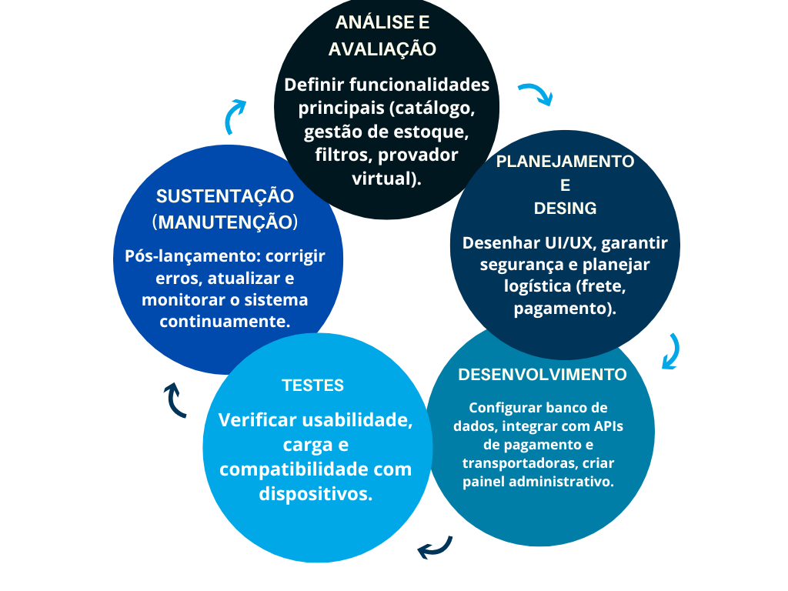
Fonte: Martinez e Gonçalves(2026).

5.1 Requisitos
Requisitos de software são especificações que descrevem as funcionalidades e limitações de um sistema. Eles orientam todo o processo de desenvolvimento, assegurando que o produto atenda tanto às necessidades identificadas na fase de concepção quanto aos objetivos do negócio. Esses requisitos servem como alicerce para as etapas seguintes do desenvolvimento, incluindo prototipagem, design, implementação e testes. Quando bem definidos, os requisitos promovem uma comunicação clara entre os stakeholders, o que facilita uma gestão de expectativas mais eficaz (ROSA, 2024).

5.1.1 Requisitos funcionais
Os requisitos funcionais de software são essenciais em qualquer projeto de desenvolvimento, pois definem de forma detalhada quais funcionalidades o sistema deve apresentar para atender ao problema proposto. Esses requisitos podem ser classificados em diferentes níveis, como requisitos de negócio, que representam os objetivos da organização; requisitos de usuário, que expressam as necessidades e expectativas dos usuários; e requisitos técnicos, que descrevem como o sistema será desenvolvido.
A clareza na definição desses requisitos é fundamental para garantir uma comunicação eficiente entre as partes envolvidas, facilitar o planejamento e orientar corretamente o desenvolvimento do sistema. Isso contribui para a criação de um produto mais adequado ao público-alvo e ao contexto de uso (ROSA, 2024).
RF01 | Cadastro de usuário | Permite criar conta com dados básicos
RF02 | Login | Permite autenticação do usuário
RF03 | Recuperação de senha | Envio de recuperação por e-mail
RF04 | Sessão ativa | Manter usuário logado
RF05 | Página inicial | Exibir produtos e banners
RF06 | Navegação | Acesso entre páginas
RF07 | Acesso entre páginas | Mostrar produtos disponíveis
RF08 | Detalhes do produto | Exibir informações completas
RF09 | Compra | Iniciar processo de compra
RF10 | Categorias | Organizar produtos
RF11 | Interface adaptável | Funcionar em vários dispositivos
RF12 | Redes sociais | Integração com mídias sociais
Fonte: Martinez e Gonçalves(2026).

5.1.2 Requisitos não funcionais
Os requisitos não funcionais de software definem as características, qualidades e restrições que o sistema deve apresentar. Em outras palavras, eles descrevem como o sistema irá se comportar e executar suas funcionalidades, e não exatamente o que ele fará. Esses requisitos são fundamentais para garantir que o software seja eficiente, seguro, confiável e fácil de usar. Por isso, também são conhecidos como atributos de qualidade, pois representam critérios que ajudam a avaliar se um sistema atende aos padrões esperados de desempenho e funcionamento.
Os requisitos não funcionais podem ser classificados em diferentes categorias. Os requisitos de produto estão relacionados a aspectos como confiabilidade, eficiência, desempenho, usabilidade e portabilidade (ROSA, 2024).
RNF01 | Usabilidade | Interface fácil de usar
RNF02 | Desempenho | Carregamento rápido
RNF03 | Segurança | Proteção de dados
RNF04 | Disponibilidade | Sistema sempre  disponível
RNF05 | Compatibilidade | Funciona em navegadores
RNF06 | Responsividade | Adaptação a telas
RNF07 | Escalabilidade | Suporte a crescimento
RNF08 | Manutenção | Fácil atualização
RNF09 | Acessibilidade | Inclusão básica
RNF10 | Consistência visual | Padrão visual uniforme
Fonte: Martinez e Gonçalves(2026).
  - Diagrama de Contexto
Um diagrama de contexto representa uma visão geral e simplificada de um sistema, destacando seu funcionamento em nível mais alto. Ele serve como um esboço inicial que ajuda a definir o escopo do projeto, seus limites e a forma como o sistema se relacionam com elementos externos, como usuários, organizações e outros sistemas. Também é conhecido como diagrama de fluxo de dados de nível 0, pois apresenta uma visão ampla do processo sem detalhar suas etapas internas.
Nesse tipo de diagrama, o sistema principal, também chamado de produto, é representado por um círculo. Esse elemento central reúne tudo o que está sob controle do sistema, incluindo suas funções, processos e responsabilidades.
As entidades externas, que podem ser pessoas, empresas ou outros sistemas, são representadas por quadrados ou retângulos. Esses elementos estão fora do sistema, mas interagem com ele de alguma forma, como clientes, fornecedores ou administradores.
As interações entre o sistema e essas entidades são indicadas por linhas com setas, chamadas de fluxos de dados. Essas setas mostram a troca de informações ou ações realizadas entre os elementos, geralmente acompanhadas de descrições que explicam o tipo de dado ou operação envolvida. De modo geral, o diagrama de contexto foca nas relações externas do sistema, sem entrar nos detalhes de seus processos internos, oferecendo uma visão clara e objetiva de como o sistema se conecta com o ambiente ao seu redor (PEDRIQUEZ, 2023).
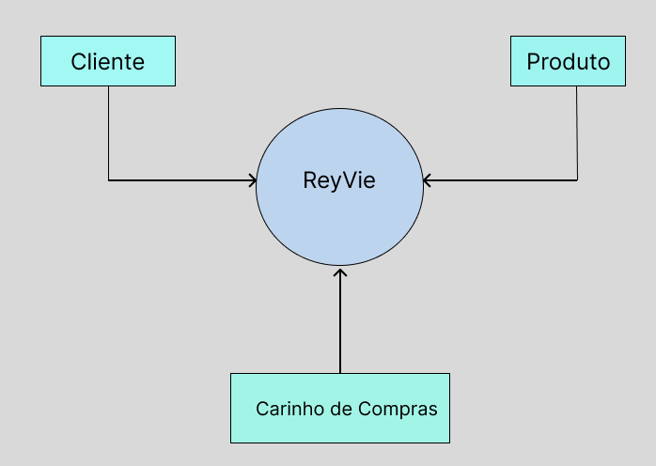
Fonte: Martinez e Gonçalves(2026).

  - Diagrama de Fluxo de dados
Um Diagrama de Fluxo de Dados (DFD) é uma representação visual que mostra como as informações circulam dentro de um sistema. Ele utiliza símbolos gráficos para ilustrar por onde os dados entram, como são processados, onde são armazenados e para onde saem. Esse tipo de diagrama ajuda a compreender melhor sistemas complexos e a identificar formas de torná-los mais eficientes.
Os DFDs são muito utilizados em áreas como engenharia de software, análise de sistemas, gestão de processos e desenvolvimento ágil, pois tornam mais simples a visualização do funcionamento de um sistema.
Os DFDs são importantes porque facilitam o entendimento do fluxo de informações em sistemas complexos. Com eles, é possível ter mais clareza, já que a representação visual com símbolos simples torna mais fácil entender sistemas que seriam difíceis de explicar apenas com texto. Também permitem analisar o sistema, ao mostrar como os componentes se relacionam e interagem entre si. Além disso, ajudam a identificar problemas como gargalos, redundâncias e inconsistências.
Outra vantagem é a melhoria dos processos, pois possibilitam enxergar formas de otimizar o fluxo de dados e aumentar a eficiência. Eles também estimulam a colaboração, servindo como um ponto de referência comum para equipes e stakeholders. Além disso, ajudam na documentação, ao registrar de forma clara os processos, requisitos e sequências do sistema. Também contribuem para a segurança, ao indicar por onde passam dados sensíveis, ajudando a identificar possíveis riscos.
Um Diagrama de Fluxo de Dados é formado por quatro elementos principais. As entidades externas representam a origem ou destino das informações e ficam nas extremidades do diagrama, podendo ser pessoas, organizações ou outros sistemas. Os processos são as atividades que transformam os dados, como cálculos, validações ou classificações. Os armazenamentos de dados são os locais onde as informações ficam guardadas, como bancos de dados, arquivos ou documentos. Os fluxos de dados indicam o caminho percorrido pelas informações entre os elementos do sistema.
Os DFDs utilizam símbolos padronizados para facilitar a interpretação. As entidades externas são representadas por retângulos; os processos podem ser círculos, na notação de Yourdon e Coad, ou retângulos com cantos arredondados, na notação de Gane e Sarson; os armazenamentos de dados são representados por linhas paralelas ou retângulos abertos; e os fluxos de dados são representados por linhas com setas indicando a direção.
Existem duas metodologias mais conhecidas para a construção de DFDs: Yourdon e Coad, e Gane e Sarson. Apesar de utilizarem símbolos diferentes para alguns elementos, ambas seguem o mesmo conceito e estrutura.
Em resumo, o DFD é uma ferramenta essencial para visualizar, analisar e melhorar sistemas, tornando os processos mais claros, organizados e eficientes (LINDEMULDER et al., 2026).

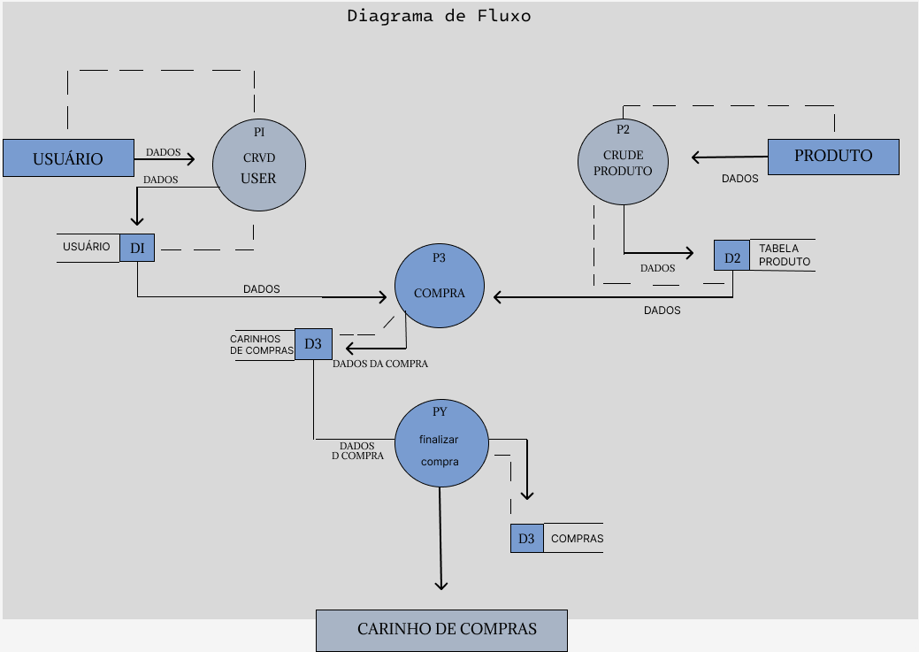
Fonte: Martinez e Gonçalves(2026).

  - Diagrama de Entidade e relacionamento
Um diagrama de relacionamento de entidade, também conhecido como diagrama ER ou ERD, é uma representação visual que mostra como os elementos de um banco de dados se relacionam entre si. Trata-se de um tipo específico de fluxograma que evidencia os diferentes tipos de relações entre entidades dentro de um sistema. Para isso, utiliza símbolos padronizados, como retângulos, ovais e losangos, conectados por linhas.
No contexto do modelo relacional de banco de dados, os ERDs definem como os dados estão conectados. Eles funcionam como um modelo conceitual de alto nível, servindo de base para etapas mais avançadas de análise e desenvolvimento de bancos de dados. Além disso, a modelagem de entidades e seus relacionamentos permite identificar padrões, interpretar dados e extrair informações relevantes de conjuntos aparentemente desconectados.
Os diagramas ER são amplamente utilizados no projeto e na modelagem de dados.
Analistas de negócios e engenheiros de banco de dados utilizam essa ferramenta para entender o escopo necessário de um banco de dados e planejar como as informações serão organizadas e armazenadas. Esses diagramas também auxiliam na etapa de desenvolvimento de sistemas, pois apresentam os requisitos necessários para a estrutura do banco de dados e da arquitetura dos sistemas de informação. Dentro da abordagem de três níveis da engenharia de software para sistemas de gerenciamento de banco de dados, o ERD representa o nível conceitual.
Outro uso importante dos ERDs está na integração de dados, um processo complexo que envolve diferentes componentes interligados. O diagrama ajuda a visualizar o sistema como um todo, facilitando o entendimento e reduzindo a probabilidade de erros durante a implementação.
Os ERDs também são úteis na identificação e resolução de problemas em bancos de dados. Ao comparar um banco de dados existente com seu diagrama correspondente, é possível encontrar falhas de projeto que podem estar causando inconsistências ou dificuldades no funcionamento. Em sistemas mais complexos, com várias tabelas, o uso de um ERD simplifica a análise e permite localizar erros de forma mais rápida.
Na reengenharia de processos de negócios, os ERDs também têm papel importante. Eles oferecem uma visão geral dos dados utilizados pela organização, ajudando na criação de soluções mais eficientes e modernas para a estrutura de dados, o que contribui para melhorar os processos empresariais.
É importante diferenciar os diagramas ER de outros modelos visuais, como esquemas de banco de dados e diagramas de fluxo de dados. Os ERDs mostram as entidades e os relacionamentos entre elas. Já os esquemas de banco de dados definem como essas entidades serão organizadas em um banco relacional, incluindo regras como nomes de tabelas, campos e tipos de dados. Por fim, os diagramas de fluxo de dados representam como as informações se movimentam dentro de um sistema, indicando o caminho que percorrem entre processos e locais de armazenamento internos e externos (STRYKER et al., 2026).

Fonte: O autor, 2026

  - Dicionário de Dados

Fonte: O autor, 2026

  - Diagrama de Caso de Uso
Fonte: O autor, 2026

DIAGRAMA 02

Fonte: O autor, 2026
    - Cadastrar

    - Logar

    - Cadastro de funcionário/profissional

    - Consultar profissionais

    - Agendamento

  - Diagrama de Classe
Fonte: O autor, 2026
  - Diagrama de Sequência

Fonte: O autor, 2026

  - Diagrama de Atividade

Fonte: O autor, 2026
- Telas
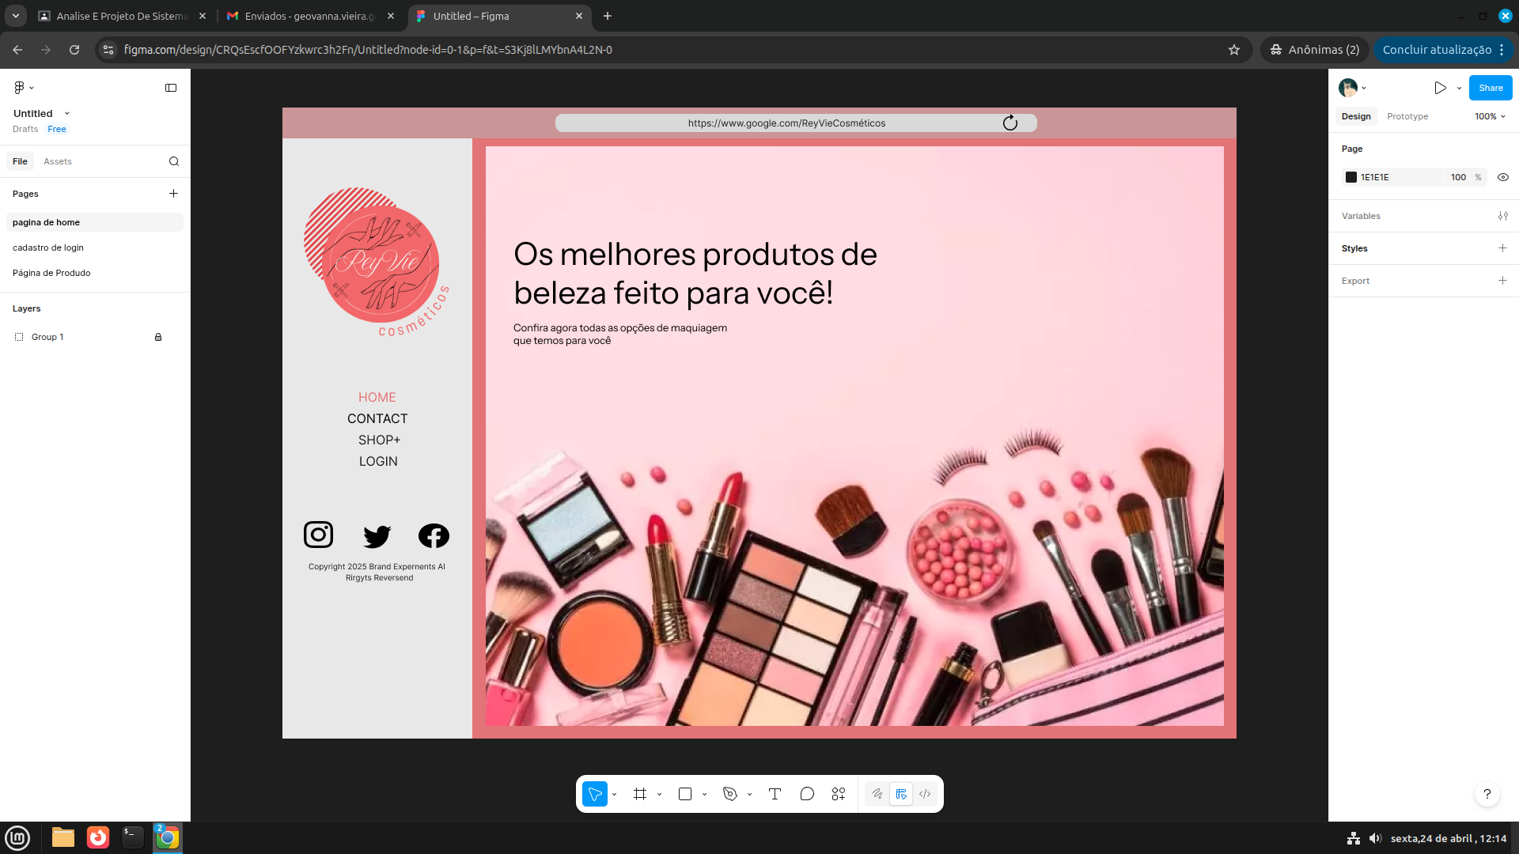

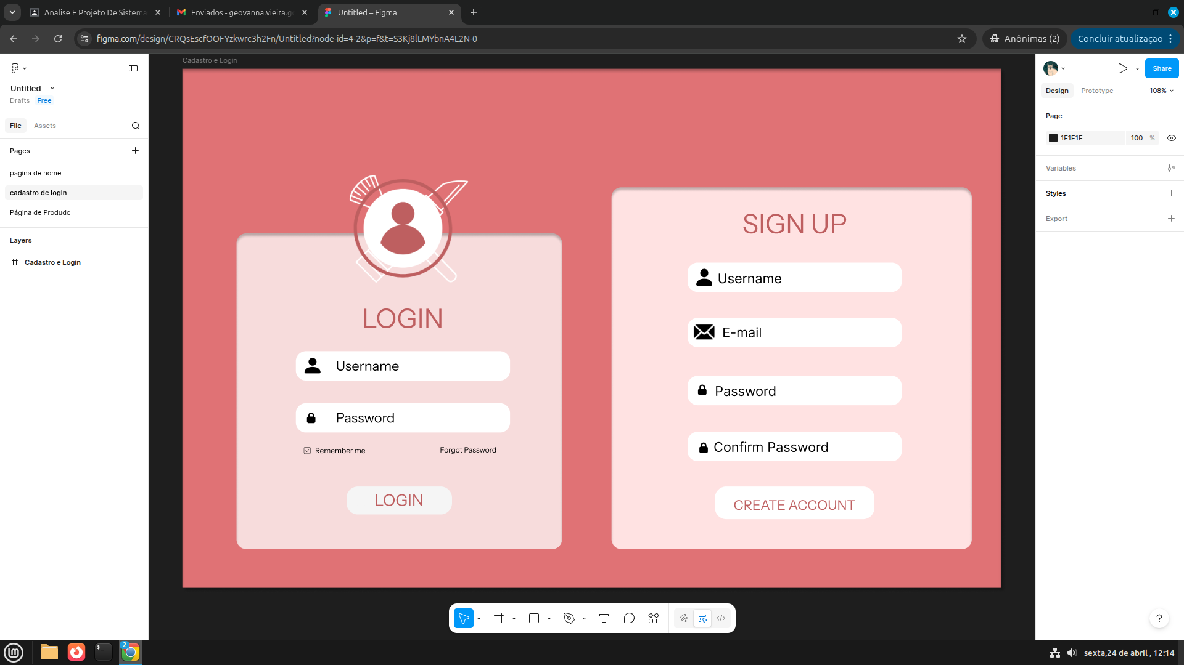

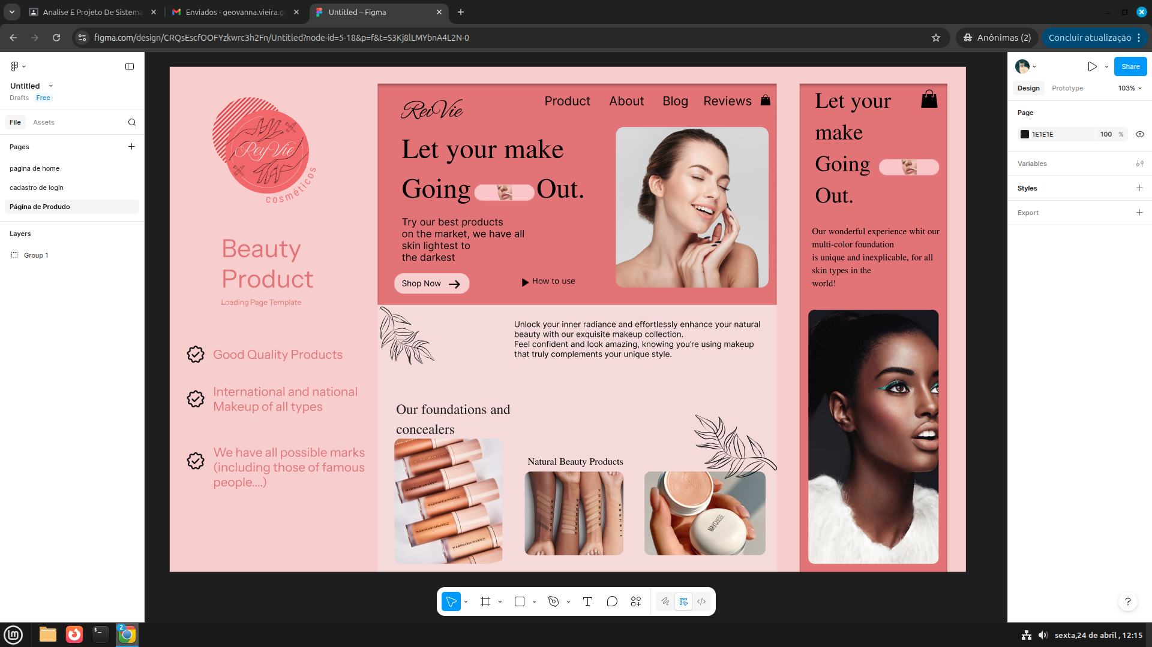

- Conclusão

- REFERÊNCIAS

Especialista em Educação Permanente: Saúde e educação pela FioCruz – Fundação Osvaldo Cruz. Especialista em tecnologias da Informação pela UNIVEL – União Educacional de Cascavel. Pedagoga formada pela UNIPAR – Universidade Paranaense. Professora do núcleo técnico do Estado do Paraná – Ensino médio técnico. 2

